06.04. - 10.04.2020
БИОЛОГИЈА ЗА VII ОДДЕЛЕНИЕ
Тема 3:Живи суштества во нивната животна средина
Наставна содржина:

- Што е почва

Површината на земјата е покриена со слој од карпи, овој слој се нарекува земјина кора.Со текот на времето карпите се распаѓаат на помали делови и се формира почва.

Погледнете ја презентацијата за почви што ви ја пратив.
Последниот слајд содржи прашања на кои треба да одговорете.

Наставната содржина е на страна 68 и 69 од учебникот по Биологија

Проверете што научивте / одговорете на следниве прашања:
1.Што е геолог и со што се занимава тој?
2.Која е разлика помеѓу карпа и минерал?
3.Што е гранитот и од што е составен?
4.Што е педосфера?
5.Што е хумус?
6.Наведи од што е составена почвата?
7.Наведи ги според големината,поделбата на фрагментите од карпи?

- Истражување на три типови почва (1)
Истражување состав и изглед на почвата
Типови почви
Има три главни типови на почва:

1.песоклива почва- содржи големи количества песок
2. глинеста почва- почва која соджи големи количества глина
3. иловица(плодна песочно-глинеста почва) таа соджи 40%песок 40%тиња и 20%глина

Тие имаат различен состав и изглед
За да научиш за составните делови и изгледот на секоја од нив прочитај во учебникот на стр70 и71и разгледај ги активност 3.3А и активност 3.3Б

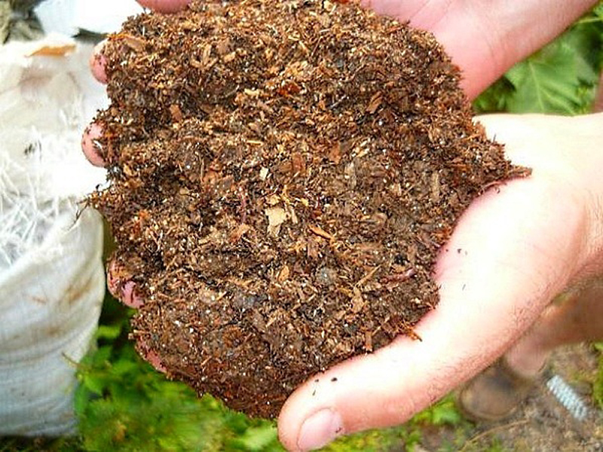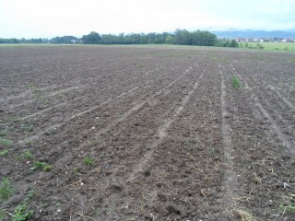
Глинеста почва иловица

Профил на почвите
Ако ископаш дупка во земјата можеш да го видиш почвениот профили и да забележиш дека почвата е поделена на слоеви :
- Површински слој (составен од хумус и фрагменти од карпи) - тоа е делотод почвата што го обработуваат земјоделците
- Потповршински слој ( во него се хранливите материи во почвата)- во овој дел се наоѓаат корењата на растенијата
- Раздробен матерјал
- Матичен супстрат

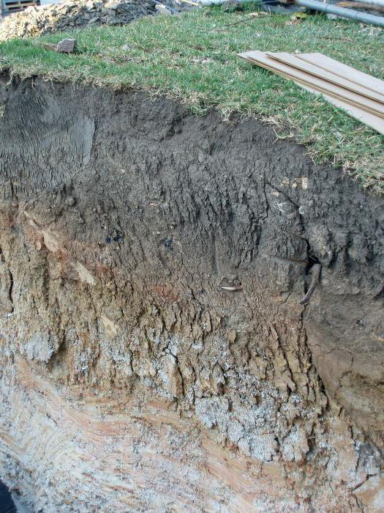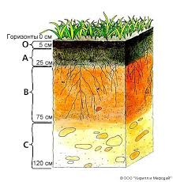
Почвен профил
ЗАДАЧА:
1. стр.71 од учебникот – активност 3.3Б разгледување составот на почвата
А) нацртај ја сликата од активноста
Б) одговори на прашањата од активноста
2. нацртај почвен профил и одбележи ги слоевите на почвата

